Рекомендации для родителей по взаимодействию с детьми младшего подросткового возраста
- Будьте всегда чуткими к делам своих детей.
- Анализируйте с детьми причины их удач и неудач.
- Поддерживайте ребенка, когда ему нелегко.
- Научите преодолевать трудности.
- Сравнивайте своего ребенка только с ним самим, обязательно отмечая продвижение вперед.
- Постоянно контролируйте ребенка, но без гиперопеки по принципу: «Доверяй, но проверяй!».
- Поощряйте даже едва-едва возникшие потребности в знаниях, в гармонии и красоте, в самоактуализации (т.е. развитии собственной личности).
- Информируйте своего ребенка о границах материальных потребностей и напоминайте, что духовные потребности должны развиваться постоянно.
- Замечайте любое положительное изменение в развитии личности ребенка.
- Будьте всегда личным примером (учите делами, а не словами). Помните, что только личным примером можно что-то изменит в лучшую сторону, так как самоактуализация передается от родителей к детям. У творческих родителей всегда неординарные дети.
- Разговаривайте с детьми как с равными, уважая их мнение, избегая нравоучений, криков, назидательности и уж тем более иронии.
- Советуйте ребенку следить за своей внешностью: одеждой, прической, личной гигиеной.
- Ни в коем случае не запрещайте подростку отношений с противоположным полом, не пресекайте разговоры на темы взаимоотношений мальчиков и девочек, чтобы избежать недоверия между вами.
- Воспитывайте естественное отношение к проблемам взаимоотношения полов, простое, здоровое, которое позволит создать в будущем нормальную семью.
- Познакомьтесь с друзьями своего ребенка, просите их информировать Вас о способах времяпровождении, но не превращайтесь в шпиона, следящего за каждым шагом ребенка.
- Помните: недоверие оскорбляет!!!
- Следите за тем, какие книги читает Ваш ребенок, какие фильмы смотрит. Постарайтесь оградить его от тех, которые могут вызвать приступы агрессии или девиантного (противоречащего правилам и нормам) поведения.
- Будьте всегда для своего ребенка прежде всего старшим, мудрым другом и только потом любящей(им) мамой(папой).

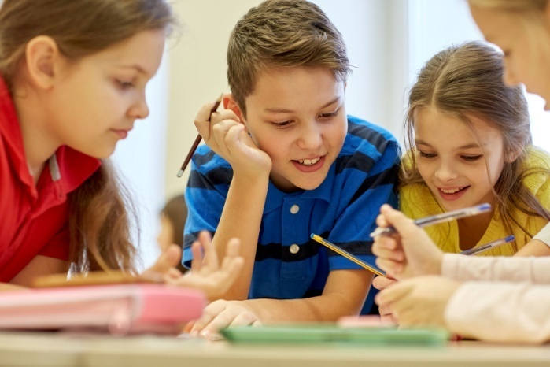

Памятка
для родителей
Младший подростковый возраст

Педагог-психолог
Дубновицкая Е.Н.

аг.Лошница
Психологические особенности младшего подросткового возраста
1.Начало бурного психофизиологического развития: изменение пропорций тела и силы мышц приводят к временным нарушениям координации движений, возникают трудности в устной и письменной речи. Гормональная перестройка, подростковый кризис 12-13 лет.
2.Ориентация на группу сверстников: общение со сверстниками пронизывает все сферы жизнедеятельности подростка; появляется многочасовое телефонное общение. Активно развиваются дружеские связи, наблюдаются признаки первой любви.
3. Двойственность потребностей подростка по отношению к взрослому: нуждается одновременно в том, чтобы ему дали проявлять самостоятельность как взрослому, и нуждается в опеке, защите, как ребенок.
4. Чувство взрослости (переориентация с детских норм на взрослые: желание подростка приобрести умения и качества взрослого человека, воплощающие образцы «настоящего мужчины» и «идеальной женщины», стремление делать что-то полезное).
5. Самооценка складывается на основе объективной оценки всей его деятельности (когда оценивают другие), на оценке собственных способностей, интересов в учебе («могу – не могу») и на оценке своей внешности («красивый - некрасивый»).
6.Мотивация учения.
У подростков, с одной стороны, снижается мотивация учения, т.к. возрастает интерес к окружающему миру, преобладает мотив общения со сверстниками. С другой стороны, именно этот период является благоприятным для формирования новых, зрелых форм учебной мотивации: учение приобретает личностный смысл («учусь для себя»).
7. Специфика интересов: интересы во многом обслуживают потребность в общении со сверстниками. Появляется «мода на интересы» – безоглядность какого-нибудь увлечения, когда интерес вдруг приобретает для подростка сверхценный характер (музыка, граффити, спорт и т.д.).
8. Подростковые обманы и ложь возникают на почве боязни не соответствовать группе сверстников и одновременно пойти против воли родителей. Это заставляет подростка «выкручиваться» — врать и друзьям и родителям, чтобы сохранить свою самооценку и положение.
9. Подростковая эмоциональность: подростки сопротивляются открытому «детскому» выражению чувств со стороны родителей (объятиям, поцелуям, ласковым словам) и сами при этом не умеют «по-взрослому» выражать чувства. Возникает определенная неловкость в детско-родительских отношениях: и те и другие сомневаются в любви друг друга и даже конфликтуют по этому поводу.
10. Возникновение «ценностного конфликта»: активное отстаивание подростком собственного понимания справедливости, обвинение взрослых в том, что они сами не следуют тем нормам и ценностям, которые проповедуют.
11. Подростковая лень связана с функциональным состоянием подростка. Бурный рост, созревание организма, психологические изменения приводят к повышенной утомляемости, снижению работоспособности.
Как наладить отношения с подростком?
- научиться правильно понимать ребенка и доводить до его сознания, что он понят правильно;
- удерживать себя от негативных чувств к ребенку, даже мысленных (они могут становиться реальной, отрицательно воздействующей силой, создавать негативную ауру в семье);
- чтобы отучить ребенка от вредных привычек, следует сделать здоровый образ жизни семейным;
- понимать, что в подростковом возрасте ребенок повторяет стадии раннего развития в более усложненной форме, стремясь удержать чувство безопасности и беззаботности детства;
- установить с подростком партнерские отношения, позволить ему принимать участие в семейных решениях, особенно тех, которые касаются непосредственно его.

